**Конспект занятия:  «Моя малая Родина - город Бердск».**

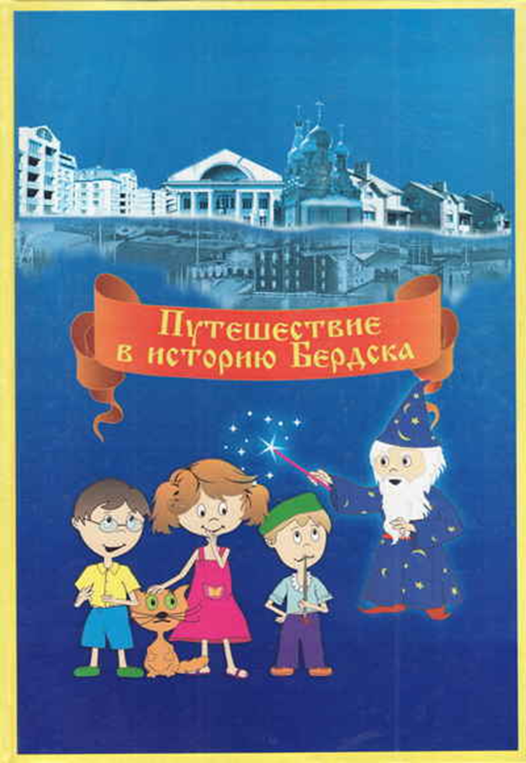

**Составили воспитатели: Попова И.В.**

**Клюева И.Н.**

**Программное содержание**: Формировать знания детей о родном городе. Воспитывать чувство гордости, уважения и любви к тому месту, где они  живут. Показать детям расположение города Бердска на карте Новосибирской области, расширить представления детей о достопримечательностях нашего города, символах нашего города.

**Предварительная работа**: Виртуальные экскурсии по родному городу, посещение библиотеки, мини – музея, «Лукоморье». Заучивание с детьми стихотворений по данной тематике.

**Материал**: Карта Новосибирской области, фотографии (видео) достопримечательностей города Бердска, фотоколлаж «По улицам родного города», разрезные картинки (герб, ДК Родина, мемориал Победы)

**Ход занятия**: Дети садятся на стульчики в полукруг.

Ребята, тема нашего занятия «Путешествие в историю города Бердска». И сегодня  мы с вами поговорим о нашем городе и его достопримечательностях.

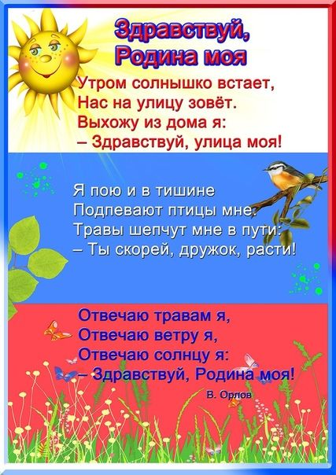

- О чём говорится в стихотворении? (о Родине).

У каждого человека на земле есть Родина.

- Ребята, а как вы думаете, что такое Родина? Ответы детей.

(где человек родился, живёт, ходит в детский сад, на работу; там, где живут его родные и близкие люди; где его родной дом, улица).

- Правильно, родной край близок и дорог каждому из нас. Знать историю родного края – значит любить настоящее, каждый день вносить свой вклад в строительство новой жизни.

- Как называется наш родной край? (Новосибирская область).

- Как называется наш город? (Бердск).

- Бердск – это частица Новосибирской области и нашей великой Родины – России.

- Ребята посмотрите на карту Новосибирской области (показ карты):

Обратите внимание, что всего лишь маленькой точкой на карте обозначен наш

город Бердск.

- А знаете, ребята, наш город не всегда назывался Бердском. Он назывался  Калывань.

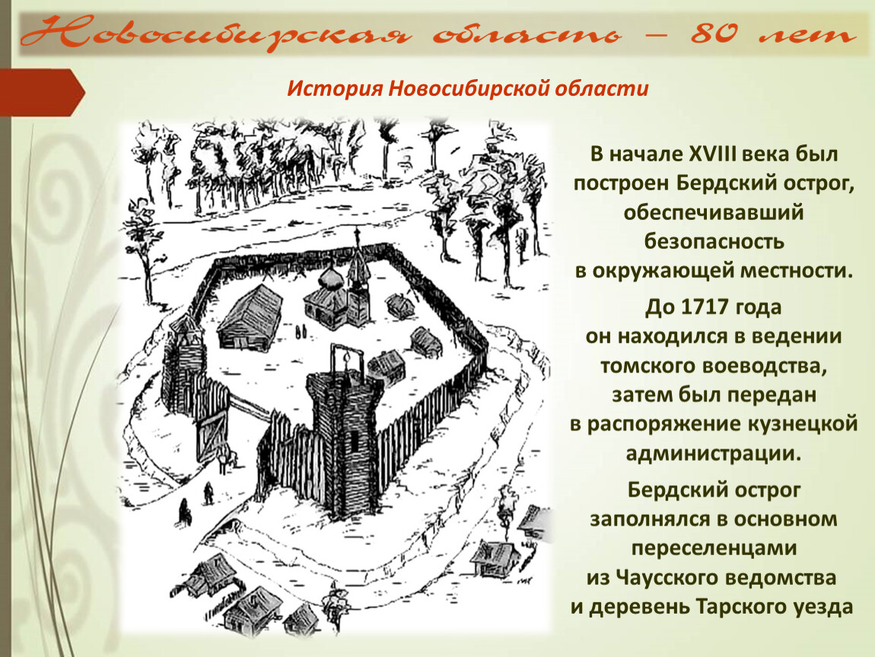

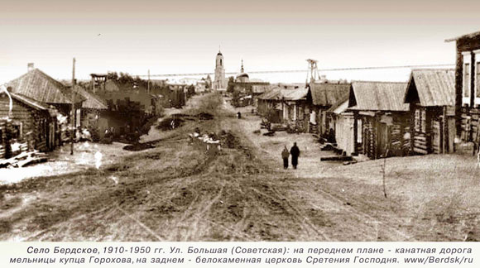

- Города, как и люди, имеют свою историю и биографию. У каждого города есть своё прошлое. Большинство деревень Бердского острога было основано беглецами петровского времени. В 1783 году была открыта Колыванская губерния, центр которой должен был располагаться «на правом берегу Оби реки при устье речки Берди и при Бердском остроге» Колыванская губерния в 1797 году была упразднена, территория ее вошла в состав Тобольской губернии. С Бердского острога название Колывань сняли, он стал теперь именоваться - село Бердское, "безуездное знатнейшее селение". В этом качестве оно и вступило в XIX век

- У каждого города есть свой символ, герб.

- Какой же герб у города Бердска? Что на нём изображено?  (Лес, река, острог).

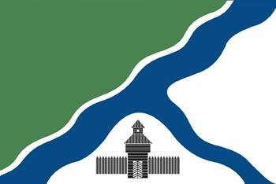

Интерактивная игра « Собери герб и флаг Бердска»

- Ребята, а как называется река, на которой стоит, наш город? (Обь и Бердь).

- Мы с вами ходили на экскурсию по нашему городу Бердску. А сейчас я вам предлагаю отправиться в необычное путешествие по фотографиям и вспомнить все достопримечательности нашего города.

- Но прежде чем отправиться я предлагаю вам немного отдохнуть и вспомнить правила дорожного движения.  Игра: «Светофор» Зелёный – дети шагают, красный – дети стоят, жёлтый – дети хлопают в ладоши.

- Откуда мы начнём своё путешествие? (Ответы детей: -Детский сад Дельфин).

- А где он расположен он расположен?  (Микрорайон).

- Сейчас мы видим мост через реку?   Кто помнит, как она называется?(Бердь). Показ фото

- Скажите ребята, где в нашем городе дети и взрослые могут посмотреть кинофильмы, мультфильмы  (ответы детей) показ фото.

- Ещё в нашем городе есть центральная площадь (показ фото). Какое здание расположено на площади? (ответы детей). Администрация.

- Ребята подумайте и скажите, где дети учатся? (ответы детей) показ фото.

- Хорошо молодцы!

- Ребята хочу обратить ваше внимание на эту фотографию (показ фото «Монумент славы»). Что здесь изображено? (ответы детей). При входе в парк мы проходим по аллее героев. Здесь можно прочесть имена героев-земляков, совершивших подвиги в Великую Отечественную войну.

- Ребят, а знаете ли вы, где в нашем городе можно познакомиться с редкими книгами или взять книги для прочтения домой? (ответы детей) показ фото.

- Молодцы, знаете – это центральная детская библиотека.

- Ещё в нашем городе есть школа, где дети учатся рисовать. Как она называется? (ответы детей). Но в этом здании находится не только художественная школа. А какая ещё? (ответы детей). Чему здесь учатся дети? (ответы детей).

- Обратите ваше внимание на следующее фото. Что это? (ответы детей). Что нового и интересного вы узнали, посетив мини- музей? (ответы детей).

- Ребята скажите, где проходят смотры художественной самодеятельности и другие выступления детских коллективов? (ответы детей) показ фото. Что ещё там  часто бывает? (ответы детей). Приезжают с выступлениями артисты цирка.

- А теперь давайте пройдём на свои места.

- Скажите ребята, как называется центральная улица нашего города? (ответы детей).

- Хорошо, это вы знаете. Давайте проверим, как вы знаете свой домашний адрес (бросаю ребёнку мяч, в ответ называет домашний адрес). Дети садятся на стулья напомнить об осанке.

- Ребята сегодня мы с вами говорили о прошлом нашего города и настоящем, а теперь я вам предлагаю помечтать и представить будущее нашего города Бердска. Каким бы вы хотели его видеть  (ответы детей).

Дети читают стихотворения:

Пусть велика моя Отчизна

И много в ней пути – дорог,

Но я люблю родной мой Бердск,

России тихий уголок.